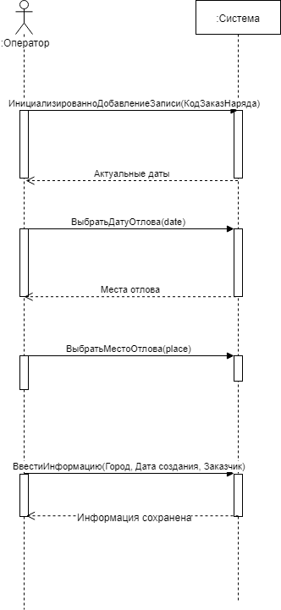

|  |  |
| --- | --- |
| **Операция** | ИнициализированноДобавлениеЗаписи() |
| **Ссылки** | Прецеденты: Управление реестром |
| **Предусловия** | Атрибут «Оператор» класса «Пользователь» имеет значение true |
| **Постусловия** | * Создан экземпляр zn класса «Заказ-наряд» |

|  |  |
| --- | --- |
| **Операция** | ВыбратьДатуОтлова(date) |
| **Ссылки** | Прецеденты: Управление реестром |
| **Предусловия** | Инициализировано добавление записи |
| **Постусловия** | * Атрибуту «Дата отлова» zn «Заказ-наряд» присвоено значение date |

|  |  |
| --- | --- |
| **Операция** | ВыбратьМестоОтлова(place) |
| **Ссылки** | Прецеденты: Управление реестром |
| **Предусловия** | Инициализировано добавление записи и выбрана дата |
| **Постусловия** | * Класс «Место» |

|  |  |
| --- | --- |
| **Операция** | ВвестиИнформацию(Город, Дата, Заказчик) |
| **Ссылки** | Прецеденты: Управление реестром |
| **Предусловия** | Инициализировано добавление записи |
| **Постусловия** | * Атрибутам в классе «Заказ-наряд» присвоены значения, вводимые пользователем * Текущий экземпляр класса «Пользователь» связан с классом «Журнал» для сохранения действий |